**Центральный военно-морской музей**

**Федеральный статус заведения, 300-летний возраст и коллекция более чем 700 000 экспонатов позволяют этому музею считаться одним из крупнейших в мире.**

**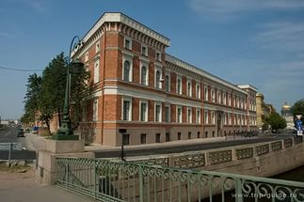**

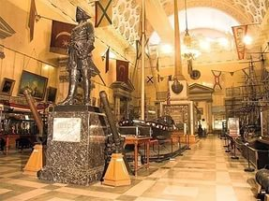

Центральный военно-морской музей — один из старейших музеев России и один из крупнейших морских музеев мира. Он берет свое начало от Санкт-Петербургской модель-камеры — хранилища кораблестроительных моделей и чертежей, впервые упомянутой в письме Петра I 13 (24) января 1709 г. Модель-камера располагалась в Главном Адмиралтействе, где строились корабли Балтийского флота.

В 1805 г. был создан «Морской музеум», основой которого стали коллекции Модель-камеры. К концу XIX в. Морской музей стал значительным российским культурным и научным центром, приобрел известность во всем мире.

В 1908 г., перед торжественным празднованием 200-летия музея, ему было присвоено имя основателя — Петра Великого. Сменив ряд наименований, он стал в 1924 г. Центральным военно-морским музеем. Были внесены соответствующие духу времени коррективы в его экспозицию.

В августе 1939 г. Центральному военно-морскому музею было передано одно из красивейших строений Ленинграда — здание Биржи. В феврале 1941 г. открылась экспозиция в новых залах, но через четыре месяца началась Великая Отечественная война. Наиболее ценные экспонаты были эвакуированы в Ульяновск. В июле 1946 г. вернувшийся из эвакуации музей вновь открыл свои двери для посетителей.

После войны начинает создаваться современная сеть филиалов Центрального военно-морского музея. В 1956 г. открывается филиал на крейсере «Аврора» — первом в нашей стране корабле-музее. В 1972 г. в поселке Осиновец на берегу Ладожского озера был открыт филиал «Дорога жизни». В 1980 г. в здании Кронштадтского Морского собора начал работу филиал «Кронштадтская крепость». Работы по созданию филиала на одной из первых подводных лодок советской постройки — Д-2 «Народоволец» завершились открытием в 1994 г. мемориального комплекса, который стал первой в нашей стране полностью музеефицированной подводной лодкой.

Работа по пропаганде истории флота получила высокую оценку — в 1975 г. указом Президиума Верховного Совета СССР Центральный военно-морской музей был награжден орденом Красной Звезды.

С 1980-х гг. вновь, впервые с дореволюционных времен, большое развитие получила зарубежная выставочная деятельность музея, что позволило музею добиться более широкого признания не только в России, но и за рубежом. Ныне музей поддерживает деловые связи, организует совместные выставки с десятками российских и зарубежных музеев

За три века своего существования музей собрал огромное количество ценнейших музейных предметов, отражающих важнейшие события истории флота. В фондах музея их хранится более 700 000. В том числе свыше 13 000 предметов корабельной техники, более 11 000 единиц холодного и огнестрельного оружия, свыше 62 000 произведений изобразительного искусства, более 56 000 предметов формы одежды, наград и знаков, флагов и знамен, свыше 44 000 документов и рукописей, около 300 000 фотографий и негативов, сотни тысяч листов чертежей.

Музей обладает одним из богатейших в мире собраний моделей кораблей (около 2000 единиц). В модельной коллекции наглядно отражена история российского и зарубежного военного кораблестроения.

С участием музея прошли сотни выставок в Санкт-Петербурге, Москве и городах Российской Федерации. Между ЦВММ и музеями зарубежных стран установились плодотворные творческие связи, выставки с его участием экспонировались более чем в 20 странах.

В 2012 г. существующие филиалы ЦВММ получили статус структурных подразделений музея. К ним добавились Музей Балтийского флота (г. Балтийск) и Корабль боевой славы «Михаил Кутузов» (г. Новороссийск).

В апреле 2013 г. завершен перевод коллекции ЦВММ в отреставрированный комплекс Крюковских (Морских) казарм. В 2013 г. начали работать выставочный комплекс из шести залов, экспозиция в атриуме и первая очередь основной экспозиции в составе 6 залов. Ко Дню Военно-Морского Флота, 27 июля 2014 г., полностью открыта для посещения экспозиция в составе 19 залов.

**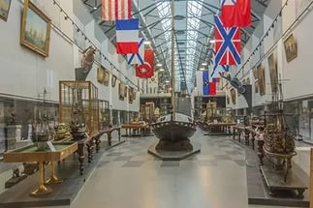**

[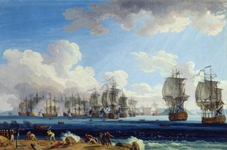](https://yandex.ru/images/search?rpt=simage&noreask=1&source=qa&text=%D0%A6%D0%B5%D0%BD%D1%82%D1%80%D0%B0%D0%BB%D1%8C%D0%BD%D1%8B%D0%B9%20%D0%B2%D0%BE%D0%B5%D0%BD%D0%BD%D0%BE-%D0%BC%D0%BE%D1%80%D1%81%D0%BA%D0%BE%D0%B9%20%D0%BC%D1%83%D0%B7%D0%B5%D0%B8%CC%86&parent-reqid=1486474101674842-17911804621571699022234-man1-3967)

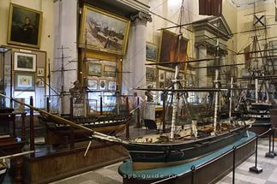

**Основные экспозиции Военно-морского музея в Санкт Петербурге**

**Основная постоянно действующая экспозиция разместилась в 19 тематических залах музея. На входе каждого зала имеется указатель тематики экспозиции конкретного зала.**

* **Зал Славы Русского флота**
* **Российский императорский флот в конце XIX — начале XX в.**
* **Русско-японская война 1904-1905 гг. Бой крейсера «Варяг»**
* **Русско-японская война 1904-1905 гг. Оборона Порт-Артура и Владивостока**
* **Русско-японская война 1904-1905 гг. Цусимское сражение**
* **Воссоздание Российского императорского флота. 1905-1914 гг.**
* **Балтийский флот в Первой мировой войне. 1914-1917 гг.**
* **Черноморский флот и Флотилия Северного Ледовитого океана в Первой мировой войне.**
* **Флот в период Революции 1917 г., Гражданской войны и иностранной интервенции 1917-1922 гг.**
* **Экспозиция Центрального военно-морского музея ВМФ СССР в между военный период. 1922-1941 гг.**
* **Великая Отечественная война. ВМФ СССР в 1941 г.**
* **Великая Отечественная война. ВМФ СССР в 1942 г.**
* **Великая Отечественная война. ВМФ СССР в 1943 г.**
* **Строительство ВМФ СССР на опыте Второй мировой войны. 1945-1955 гг**
* **Строительство флота на базе научно-технической революции. 1955-1965 гг.**
* **Создание в СССР океанского ракетно-ядерного флота. 1965-1975 гг.**
* **Океанский ракетно-ядерный флот. 1975-1991 гг.**
* **Военно-Морской флот Российской Федераци**

**Филиалы военно-морского музея**

ЦВММ имеет четыре филиала:

* [Крейсер Аврора](http://www.spb-guide.ru/page_498.htm)
* Кронштадтская крепость в здании Морского собора [Кронштадта](http://www.spb-guide.ru/kronshtadt.htm)
* Подводная лодка Д-2 «Народоволец»
* Музей «Дорога жизни», открывшийся в 1972 году в поселке Осиновец Всеволожского района Ленинградской области. Экспонаты демонстрируют мужество, стойкость защитников Ленинграда в годы Великой Отечественной войны.

**Основные экскурсии**

* Россия - морская держава
* Флот в годы войны
* Послевоенный флот
* Знакомство с флотом
* Обзорная экскурсия
* История Российского флота

**Контакты**

**Режим работы музея:**

Для посетителей музей открыт с **11.00 до 18.00**

Касса прекращает работу в **17.15**

**Выходные дни экспозиции — понедельник и вторник**

Предварительный заказ экскурсий для групп — в экскурсионном бюро музея и по тел. (812) 303-85-13 (кроме понедельника и вторника)

Администрация и научные сотрудники работают с 9.30 до 18.00 (перерыв с 13.00 до 13.30), выходные дни — суббота и воскресенье

**Как добраться до музея:**

Ближайшая станция метро «Адмиралтейская»

Наземный транспорт: троллейбус № 5, 22 автобус № 3, 22, 27 до площади Труда

Посетительский вход с набережной Крюкова канала

[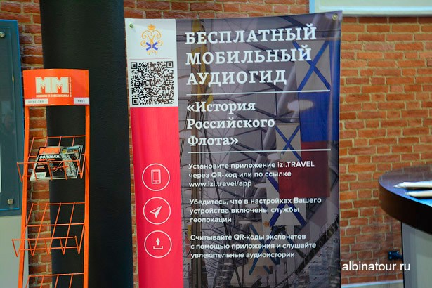](https://yandex.ru/images/search?rpt=simage&noreask=1&source=qa&text=%D0%A6%D0%B5%D0%BD%D1%82%D1%80%D0%B0%D0%BB%D1%8C%D0%BD%D1%8B%D0%B9%20%D0%B2%D0%BE%D0%B5%D0%BD%D0%BD%D0%BE-%D0%BC%D0%BE%D1%80%D1%81%D0%BA%D0%BE%D0%B9%20%D0%BC%D1%83%D0%B7%D0%B5%D0%B8%CC%86&parent-reqid=1486474101674842-17911804621571699022234-man1-3967" \t "_blank)

[[https://yastatic.net/lego/_/La6qi18Z8LwgnZdsAr1qy1GwCwo.gifhttps://yastatic.net/lego/_/La6qi18Z8LwgnZdsAr1qy1GwCwo.gif](https://yandex.ru/maps/?text=%D0%A6%D0%B5%D0%BD%D1%82%D1%80%D0%B0%D0%BB%D1%8C%D0%BD%D1%8B%D0%B9%20%D0%B2%D0%BE%D0%B5%D0%BD%D0%BD%D0%BE-%D0%BC%D0%BE%D1%80%D1%81%D0%BA%D0%BE%D0%B9%20%D0%BC%D1%83%D0%B7%D0%B5%D0%B8%CC%86&ll=30.30450278,59.94351944&z=14&source=entity_search)](https://yandex.ru/maps/?text=%D0%A6%D0%B5%D0%BD%D1%82%D1%80%D0%B0%D0%BB%D1%8C%D0%BD%D1%8B%D0%B9%20%D0%B2%D0%BE%D0%B5%D0%BD%D0%BD%D0%BE-%D0%BC%D0%BE%D1%80%D1%81%D0%BA%D0%BE%D0%B9%20%D0%BC%D1%83%D0%B7%D0%B5%D0%B8%CC%86&ll=30.30450278%2C59.94351944&z=14&source=entity_search" \t "_blank)

[[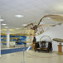](https://yandex.ru/search/?lr=2&clid=2175661&msid=1486473759.69769.22890.1806&text=%D0%A6%D0%B5%D0%BD%D1%82%D1%80%D0%B0%D0%BB%D1%8C%D0%BD%D1%8B%D0%B9%20%D0%BC%D1%83%D0%B7%D0%B5%D0%B9%20%D0%92%D0%BE%D0%B5%D0%BD%D0%BD%D0%BE-%D0%B2%D0%BE%D0%B7%D0%B4%D1%83%D1%88%D0%BD%D1%8B%D1%85%20%D1%81%D0%B8%D0%BB%20%D0%A0%D0%A4&csg=5891,17050,20,20,1,0,0&nomisspell=1&ento=0oCglydXczOTIzNTUSD3J1dzE3MTk3NC1hc3NvYxgCsdrRpg)](https://yandex.ru/search/?lr=2&clid=2175661&msid=1486473759.69769.22890.1806&text=%D0%A6%D0%B5%D0%BD%D1%82%D1%80%D0%B0%D0%BB%D1%8C%D0%BD%D1%8B%D0%B9%20%D0%BC%D1%83%D0%B7%D0%B5%D0%B9%20%D0%92%D0%BE%D0%B5%D0%BD%D0%BD%D0%BE-%D0%B2%D0%BE%D0%B7%D0%B4%D1%83%D1%88%D0%BD%D1%8B%D1%85%20%D1%81%D0%B8%D0%BB%20%D0%A0%D0%A4&csg=5891%2C17050%2C20%2C20%2C1%2C0%2C0&nomisspell=1&ento=0oCglydXczOTIzNTUSD3J1dzE3MTk3NC1hc3NvYxgCsdrRpg" \t "_blank)

[[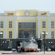](https://yandex.ru/search/?lr=2&clid=2175661&msid=1486473759.69769.22890.1806&text=%D0%9C%D1%83%D0%B7%D0%B5%D0%B9%20%D0%B2%D0%BE%D0%B5%D0%BD%D0%BD%D0%BE%D0%B9%20%D1%82%D0%B5%D1%85%D0%BD%D0%B8%D0%BA%D0%B8%20%C2%AB%D0%91%D0%BE%D0%B5%D0%B2%D0%B0%D1%8F%20%D1%81%D0%BB%D0%B0%D0%B2%D0%B0%20%D0%A3%D1%80%D0%B0%D0%BB%D0%B0%C2%BB&csg=5891,17050,20,20,1,0,0&nomisspell=1&ento=0oCgpydXc0MjM0ODExEg9ydXcxNzE5NzQtYXNzb2MYApgQXQI)](https://yandex.ru/search/?lr=2&clid=2175661&msid=1486473759.69769.22890.1806&text=%D0%9C%D1%83%D0%B7%D0%B5%D0%B9%20%D0%B2%D0%BE%D0%B5%D0%BD%D0%BD%D0%BE%D0%B9%20%D1%82%D0%B5%D1%85%D0%BD%D0%B8%D0%BA%D0%B8%20%C2%AB%D0%91%D0%BE%D0%B5%D0%B2%D0%B0%D1%8F%20%D1%81%D0%BB%D0%B0%D0%B2%D0%B0%20%D0%A3%D1%80%D0%B0%D0%BB%D0%B0%C2%BB&csg=5891%2C17050%2C20%2C20%2C1%2C0%2C0&nomisspell=1&ento=0oCgpydXc0MjM0ODExEg9ydXcxNzE5NzQtYXNzb2MYApgQXQI" \t "_blank)